CHƯƠNG 1. GIỚI THIỆU BÀI HÁT
1.1. Giới thiệu bài hát và lý do lựa chọn
- Tên bài hát: Lạ Lùng.
- Ca sĩ thể hiện: Vũ (Hoàng Thái Vũ)
- Nhạc sĩ: Vũ
- Năm sáng tác: 2014
- Năm phát hành: 2016 (ngày 24/12/2016)
- Đơn vị phát hành: Lunatic Company Limited; nhãn phát hành WM Vietnam
- Thể loại: Indie Pop, Pop Ballad
Nhóm lựa chọn “Lạ Lùng” vì bài hát có nội dung giàu cảm xúc, dễ tạo sự đồng cảm với người nghe. Đặc biệt, ca khúc gợi mở nhiều ý tưởng để xây dựng câu chuyện MV xoay quanh tình yêu, ký ức và những thay đổi trong cảm xúc của con người.
1.2. Mục tiêu sáng tạo
Dự án hướng đến những mục tiêu chính sau:
- Tạo và lan tỏa cảm xúc: Mang đến cho người xem những cảm xúc về tình yêu, nỗi nhớ và sự tiếc nuối thông qua câu chuyện trong MV
- Truyền tải thông điệp: Nhắc nhở mỗi người hãy biết trân trọng những khoảnh khắc bên nhau, quan tâm và thấu hiểu đối phương khi còn có thể
- Tạo sự đồng cảm: Giúp người xem nhìn thấy một phần câu chuyện của chính mình trong MV, từ đó cảm nhận sâu sắc hơn ý nghĩa của tình yêu và những ký ức đã qua
CHƯƠNG 2. Ý TƯỞNG SÁNG TẠO
2.1. Chủ đề và thông điệp chủ đạo
Chủ đề: Tình yêu, nỗi nhớ và sự thay đổi trong cảm xúc giữa hai người
Thông điệp chủ đạo: Hãy trân trọng tình yêu và những khoảnh khắc bên nhau, bởi đôi khi khi nhận ra sự quan trọng của một người thì mọi thứ đã trở thành quá khứ
2.2. Tóm tắt câu chuyện
MV xoay quanh một cặp đôi đã đi qua giai đoạn nồng nhiệt ban đầu. Khi tình yêu dần trở thành những thói quen bình dị, chàng trai bắt đầu cảm thấy bạn gái không còn yêu mình như trước.
Câu chuyện được triển khai qua sáu giai đoạn:
Giai đoạn 1 - Hiện tại: Khoảng cách vô hình
Hai người vẫn ở bên nhau nhưng thiếu sự kết nối. Những cuộc trò chuyện trở nên hời hợt, những cử chỉ quan tâm thưa dần. Chàng trai bắt đầu cảm thấy cô gái trở nên xa lạ.
Giai đoạn 2 - Hồi ức: Cô gái của ngày xưa
Những khoảnh khắc hiện tại đưa chàng trai trở về những ngày đầu yêu nhau. Trong ký ức, cô gái luôn vui vẻ, chủ động và dành cho anh sự quan tâm đặc biệt. Quá khứ trở thành hình mẫu mà anh mong muốn tìm lại.
Giai đoạn 3 - Mâu thuẫn: Cố tìm lại những điều đã qua
Chàng trai chủ động đưa cô gái trở lại những địa điểm gắn với kỷ niệm của hai người. Anh mong mọi thứ sẽ giống như trước, nhưng cô gái không còn phản ứng như những gì anh kỳ vọng. Sự thất vọng khiến khoảng cách giữa họ ngày càng lớn.
Giai đoạn 4 - Điểm lặng: Tưởng chừng đã mất nhau
Cả hai cùng tồn tại trong một không gian nhưng không thể chia sẻ những tâm tư thực sự. Chàng trai tin rằng tình yêu đang dần biến mất, trong khi cô gái cũng mang những tổn thương không được bày tỏ.
Giai đoạn 5 - Cú chuyển: Sự thật từ góc nhìn cô gái
Câu chuyện chuyển sang góc nhìn của cô gái, hé lộ rằng cô chưa từng hết yêu hay muốn rời xa chàng trai. Những hành động tưởng chừng lạnh nhạt trước đó thực chất đều xuất phát từ sự quan tâm và những hy sinh thầm lặng mà chàng trai chưa từng nhận ra.
Giai đoạn 6 - Kết: Người đã thay đổi có thể không chỉ là cô
Cô gái cũng nhớ về chàng trai của ngày xưa - người từng chủ động, quan tâm và luôn muốn biết mọi điều về cô. MV khép lại bằng một kết thúc mở, để lại câu hỏi: Liệu họ có thể nhận ra tình yêu vẫn đang tồn tại, hay sẽ mãi mắc kẹt trong hình bóng của nhau ở quá khứ?
2.3. Xây dựng tuyến nhân vật và diễn biến tâm lý
Nhân vật nam - Người mắc kẹt trong ký ức
Là nhân vật nhạy cảm, sống tình cảm nhưng luôn bị ám ảnh bởi những kỷ niệm cũ. Anh mong muốn tình yêu trở lại như ban đầu mà không nhận ra những thay đổi đang diễn ra trong hiện tại.
Diễn biến tâm lý: Băn khoăn → Hoài niệm → Kỳ vọng → Thất vọng → Cô đơn.
Nhân vật nữ - Người vẫn yêu nhưng không còn được thấu hiểu
Là nhân vật tạo nên bước ngoặt trong câu chuyện. Cô vẫn yêu chàng trai nhưng cách thể hiện tình cảm đã thay đổi theo nhịp sống và những trách nhiệm riêng. Cô quan tâm anh qua những hành động nhỏ bé, âm thầm nhưng không được anh nhận ra. Bản thân cô cũng cảm thấy cô đơn, tổn thương và mong muốn được lắng nghe, thấu hiểu.
Diễn biến tâm lý: Quan tâm → Nhận ra khoảng cách → Tổn thương → Im lặng → Hoài niệm.
Mối quan hệ giữa hai nhân vật
Hai nhân vật được xây dựng theo hướng đối lập trong cảm nhận nhưng tương đồng trong cảm xúc. Chàng trai nghĩ cô đã thay đổi, còn cô gái cũng cảm thấy anh không còn như trước. Cả hai đều mong muốn được yêu thương nhưng lại không nhận ra những nỗ lực của đối phương.
Mâu thuẫn không xuất phát từ việc ai đúng, ai sai, mà từ sự khác biệt giữa cách mỗi người thể hiện và đón nhận tình yêu.
2.4. Định hướng hình ảnh
Màu sắc chủ đạo
- Hiện tại: Xanh xám, ghi lạnh, trắng ngà. Tông màu trầm, độ bão hòa thấp, thể hiện sự xa cách và cô đơn
- Quá khứ: Vàng nắng, cam nhạt, nâu vintage. Tông màu ấm, tạo cảm giác hoài niệm và lãng mạn
- Đoạn cuối: Be trầm, nâu xám, trắng ấm. Màu sắc trung tính, tạo cảm giác chân thực, lắng đọng và giàu suy tư
Ánh sáng và không khí
- Hiện tại sử dụng ánh sáng tự nhiên yếu, ánh sáng cửa sổ và bóng đổ để tạo cảm giác tĩnh lặng
- Quá khứ ưu tiên ánh sáng vàng tự nhiên, nắng chiều và hiệu ứng ngược sáng để gợi sự ấm áp
- Đoạn cuối sử dụng ánh sáng dịu, trung tính, tập trung vào ánh mắt và biểu cảm nhân vật
Khung hình và góc máy
- Toàn cảnh: Nhấn mạnh khoảng cách giữa hai nhân vật trong cùng một không gian
- Trung cảnh: Khắc họa hành động và tương tác đời thường
- Cận cảnh: Tập trung vào ánh mắt, nét mặt và những cảm xúc chưa được bộc lộ
- Đặc tả: Khai thác những chi tiết như bàn tay, điện thoại và đồ vật kỷ niệm
Nhịp dựng và chuyển cảnh
- Hiện tại: Nhịp dựng chậm, giữ khung hình lâu để nhấn mạnh sự trống trải
- Quá khứ: Nhịp dựng linh hoạt, chuyển cảnh mềm mại, tạo cảm giác ký ức sống động
- Cao trào: Đan xen hiện tại và hồi ức, tăng dần sự đối lập về cảm xúc
- Đoạn cuối: Tái hiện những cảnh cũ từ góc nhìn cô gái, hạn chế cắt dựng nhanh để tạo dư âm
Motif hình ảnh xuyên suốt
Điện thoại tượng trưng cho sự chờ đợi và thiếu kết nối, cửa sổ thể hiện ranh giới vô hình giữa hai người, bàn tay đại diện cho những quan tâm âm thầm, địa điểm cũ gợi nhắc ký ức, ánh mắt là nơi bộc lộ những cảm xúc chưa từng được nói thành lời.
2.5. Phong cách kể chuyện
MV lựa chọn phong cách kể chuyện phi tuyến tính, kết hợp giữa hồi ức và hiện tại, đồng thời sử dụng kỹ thuật chuyển đổi điểm nhìn.
Câu chuyện được triển khai qua ba thủ pháp chính:
- Đan xen hai dòng thời gian: Hiện tại và quá khứ liên tục xuất hiện song song, tạo tương phản giữa những gì chàng trai đang có và những gì anh luôn muốn tìm lại
- Tái hiện cùng một tình huống qua hai góc nhìn: Một hành động có thể mang ý nghĩa hoàn toàn khác khi được nhìn từ vị trí của người còn lại
- Chuyển đổi điểm nhìn ở cao trào: Máy quay rời khỏi góc nhìn của chàng trai để theo sát cô gái, hé lộ những tình cảm mà khán giả chưa từng nhận ra
MV kết thúc theo hướng mở, không xác định hai nhân vật có tiếp tục bên nhau hay không. Thay vào đó, câu chuyện để lại một khoảng lặng, khán giả tự suy ngẫm về tình yêu, sự thay đổi và khả năng thấu hiểu người mình thương.

CHƯƠNG 3. KỊCH BẢN PHÂN CẢNH CHI TIẾT

Thời gian | Đoạn nhạc/ Lời bài hát | Hình ảnh / Hành động | Cỡ cảnh / Góc máy | Ánh sáng / Màu sắc | Hình ảnh/ Video minh họa
00:00 – 00:24 | Intro nhạc nền + “Kìa màn đêm hiu hắt mang tên em” | Phần 1 – Hiện tại Căn hộ về đêm. Chàng trai ngồi một mình bên cửa sổ, nhìn ra ngoài. Cô gái đi qua phía sau, đặt cốc nước xuống rồi ngồi đối diện nhưng không nói gì. Không khí im lặng, xa cách. | Trung cảnh rộng => Trung cảnh | Ánh đèn vàng yếu, tông lạnh (xanh xám + vàng dịu), bóng đổ dài | 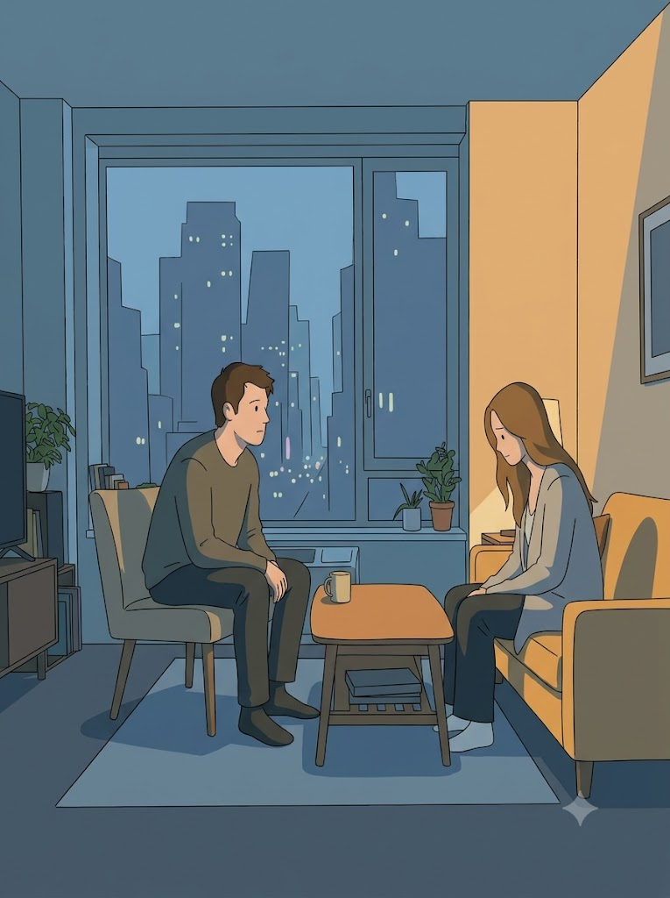
00:24 – 00:47 | “Quay về trong ký ức của anh qua thời gian.  Chiều lặng im nghe gió đung đưa cây.  Như là bao nỗi nhớ cuốn anh trôi về đâu” | Chàng trai nhìn cô gái với ánh mắt xa lạ. Cô ngồi lướt điện thoại, phản ứng chậm. Anh quay mặt ra cửa sổ, ký ức bắt đầu len lỏi. | Cận cảnh ánh mắt nam + Góc qua vai | Tông lạnh, ánh sáng nhân tạo yếu | 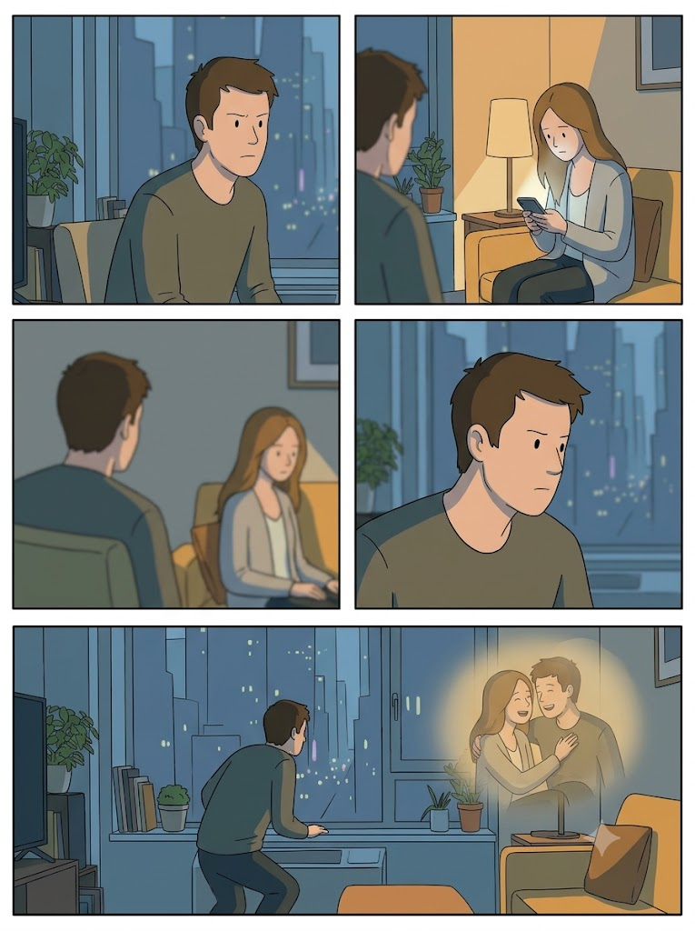
00:47 – 01:20 | Pre-Chorus:  Này gió đừng hát và mang nỗi nhớ chạy đi ….  Rồi mang theo những cơn đau thét gào. | Chàng trai đứng dậy, bước ra ban công. Gió nhẹ thổi. Anh nhớ lại khoảnh khắc gặp cô lần đầu hoặc những ngày đầu. Cô gái vẫn ngồi trong nhà, nhìn theo anh nhưng không đứng dậy. | Toàn cảnh ban công + Cận cảnh tay nắm lan can | Ánh sáng thành phố xa mờ, tông xanh lạnh mạnh | 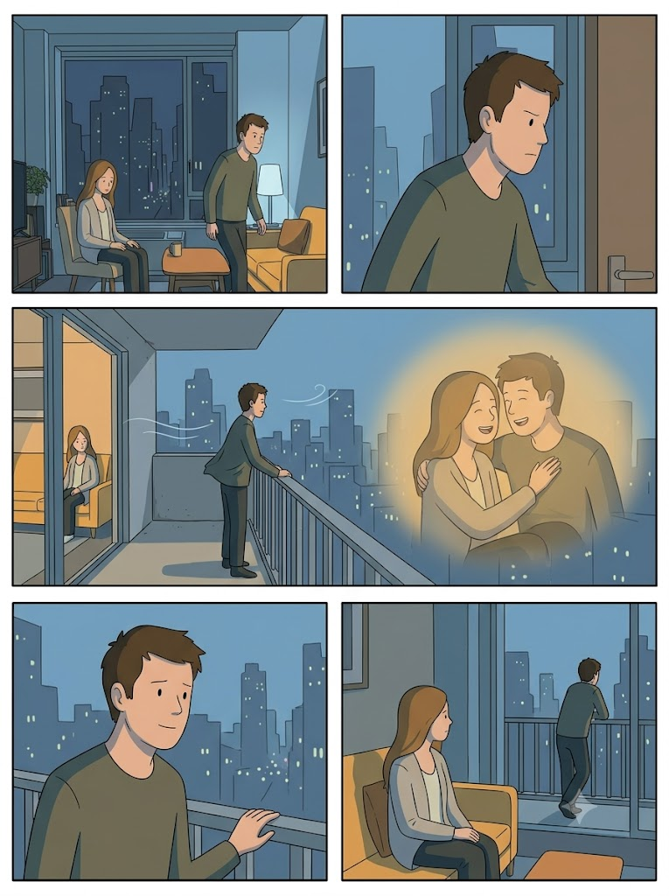
01:20  – 01:50 | Chorus 1: “Lạ lùng em tới… mà bao say mê nồng nàn giờ đã phai mau | Chuyển sang Phần 2 – Hồi ức Match cut từ ánh mắt chàng trai => ký ức ấm áp. Cùng không gian nhưng sáng hơn. Cô gái xuất hiện cười tươi, chủ động đến bên anh, nắm tay, nhìn anh bằng ánh mắt háo hức. Hai người ngồi sát nhau, không khí ấm áp. | Cận cảnh mềm + Trung cảnh 2 người | Ánh sáng mềm (golden hour), tông ấm (cam vàng, vàng nhạt), soft light | 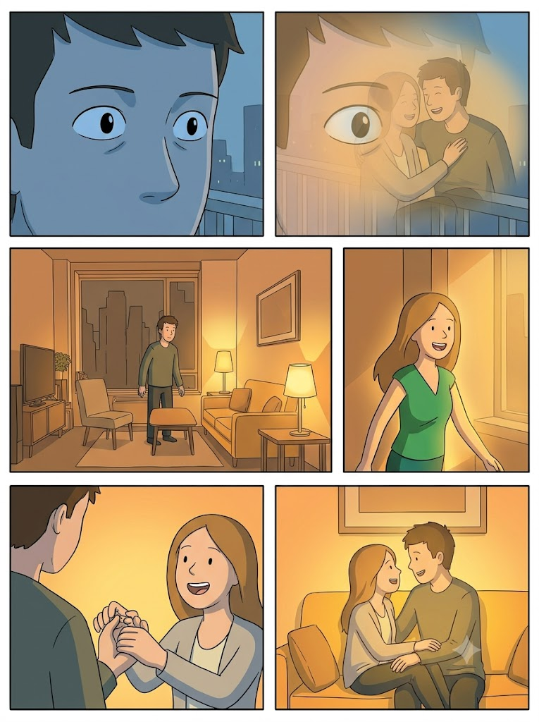
01:50 – 02:20 | Post-Chorus 1: "Kìa nắng ngập tràn... Nhưng giấc mơ lại vừa bay đi... Thôi mình anh, lại ngồi nhớ em" | Phần 3 - Mâu thuẫn (Tìm lại quá khứ): Chàng trai chủ động đưa cô gái đến quán ăn quen thuộc năm xưa. Anh háo hức nhìn cô, mong đợi một phản ứng thân thuộc. Cô gái mệt mỏi sau giờ làm, mỉm cười gượng gạo rồi cúi xuống check tin nhắn công việc. Chàng trai hụt hẫng, quay mặt đi. | Trung cảnh dải bàn ăn $→$ Cận cảnh biểu cảm hai người | Ánh sáng quán ăn hơi tối | 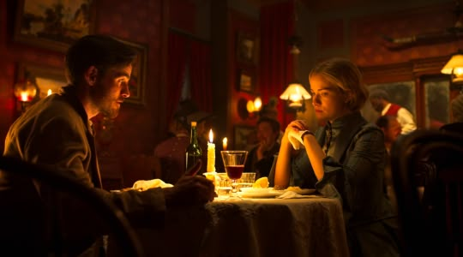
02:20 – 02:50 | Verse 2: "Kìa màn đêm hiu hắt mang tên em... Quay về trong ký ức của anh qua thời gian..." | Phần 4 - Điểm lặng: Hai người đi bộ về trên con đường quen. Chàng trai cố nắm tay cô, nhưng ngón tay cô gái lỏng lẻo, không siết chặt như xưa. Anh nhìn xuống hai bàn tay rồi buông ra. Cả hai đi song song nhưng khoảng cách ở giữa như một bờ vực. Anh nghĩ cô đã hết yêu mình | Toàn cảnh đường phố đêm $→$ Cận cảnh hai bàn tay buông rời nhau | Đèn đường ngả vàng, bóng hai người tách rời kéo dài trên mặt đường. | 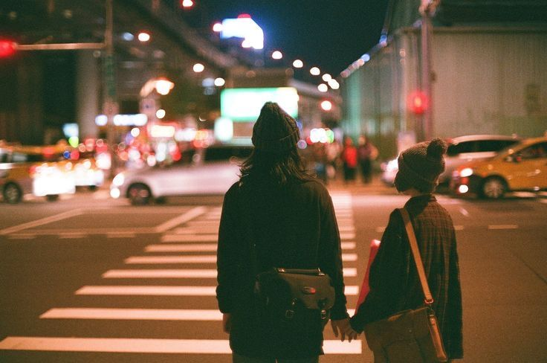  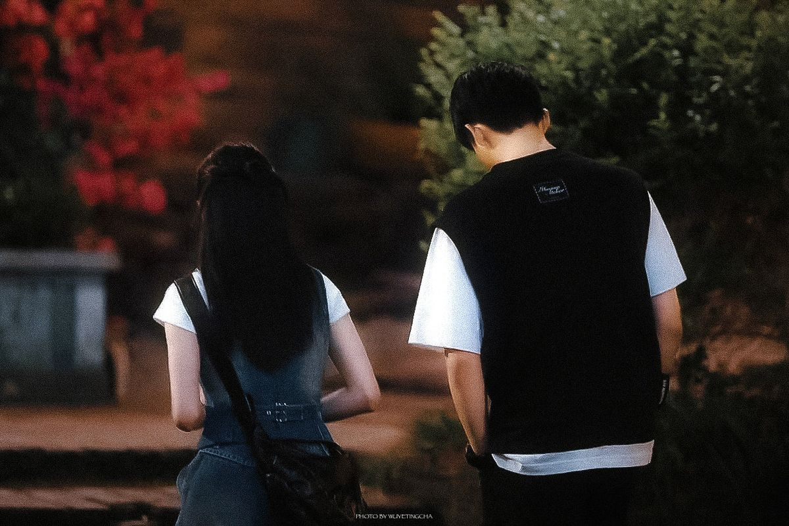
02:50 – 03:25 | Pre-Chorus 2: "Này gió đừng hát... Mưa trong anh sẽ vơi... Nhưng đôi môi đang vấn vương..." | Trở lại căn hộ. Chàng trai ngồi trên sofa, chìm trong im lặng và tuyệt vọng. Cô gái bước vào phòng ngủ, ngoảnh lại nhìn anh một lần rồi khẽ khép cửa. Chàng trai rúc đầu vào hai tay, tin rằng mình đã thực sự mất cô | Góc quay xa từ góc phòng $→$ Cận cảnh khuôn mặt cô đơn của nam | Tông xám xanh lạnh, chỉ còn ánh sáng leo lắt từ màn hình tivi/điện thoại. | 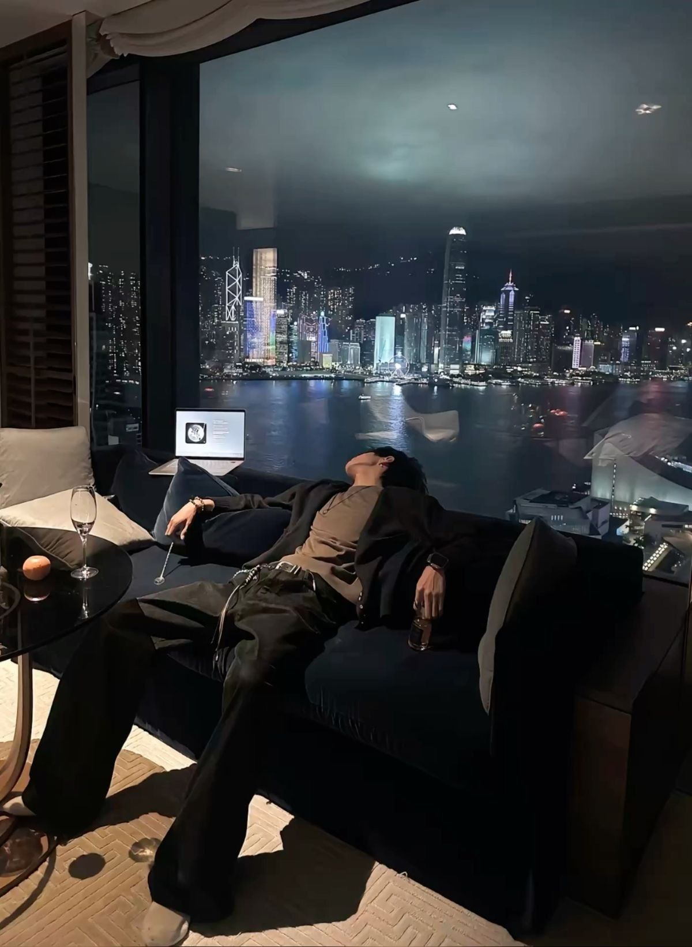
03:25 – 03:55 | Chorus 2 (Cao trào): "Lạ lùng em tới... Hãy tới bên anh trong chiều đông xa vắng... Mà sao giờ đây nhìn lại chẳng còn thấy em..." | Phần 5 - Cú chuyển góc nhìn (Perspective Shift):  - Match cut: Máy quay lật ngược vị trí $→$ Theo sát Cô gái.  - Tái hiện Cảnh 00:00 (Căn hộ): Không phải cô thờ ơ; cốc nước cô đặt xuống là ly trà gừng nóng cô âm thầm pha vì nghe thấy tiếng anh ho nhẹ.  - Tái hiện Cảnh 01:50 (Quán ăn): Cô lướt điện thoại không phải vì vô tâm, mà đang tra sơ đồ chỉ đường/đặt món ăn giải rượu cho anh vì biết anh mệt.  - Tái hiện Cảnh 02:20 (Nắm tay): Bàn tay cô mỏi nhừ sau một ngày làm việc vất vả, cô ngước nhìn anh định giải thích nhưng anh đã vội quay đi | Góc máy cầm tay (Handheld shot) di chuyển theo sát cô gái $→$ Cận cảnh các hành động âm thầm của cô | Tông màu ấm áp nhẹ dần, dịu dàng, thể hiện tình yêu thầm lặng của cô |   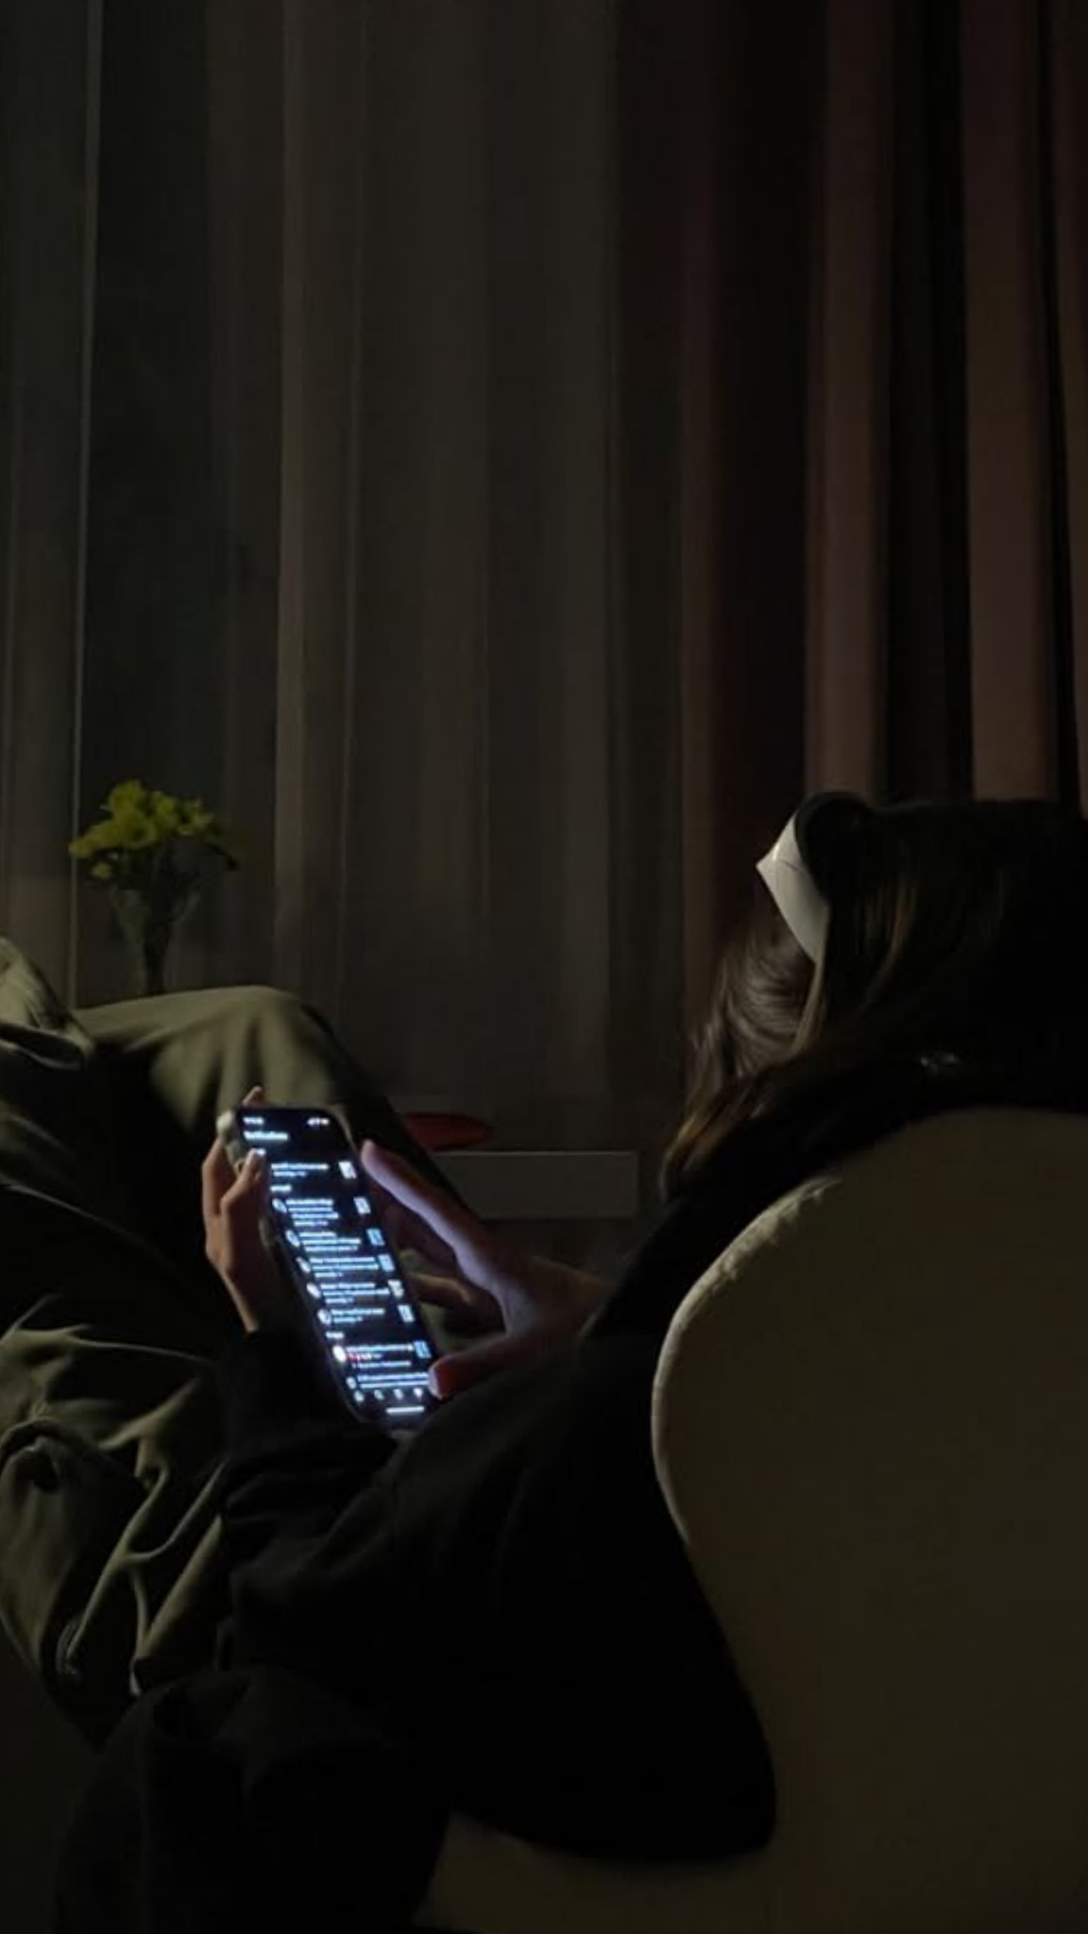  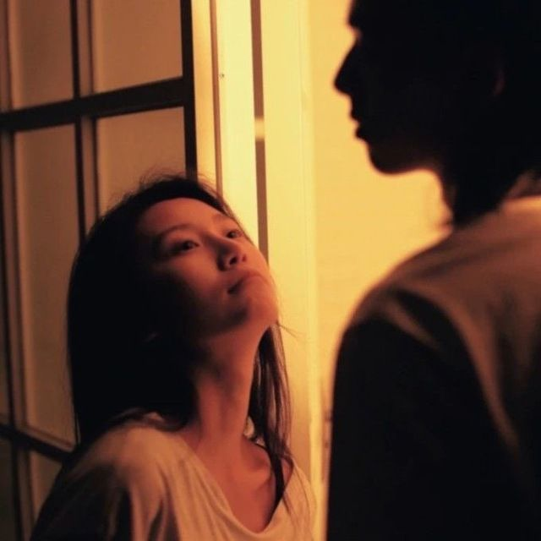
03:55 – 04:22 | Post-Chorus cuối + Fade out: "Kìa nắng ngập tràn... Nhưng giấc mơ lại vừa bay đi... Thôi mình anh, lại ngồi nhớ em" | Phần 6 - Kết:  - Hiện tại: Cô gái đứng trong phòng khách nhìn anh đang thẫn thờ bên cửa sổ. Cô khẽ bước đến, đặt chiếc áo khoác lên vai anh rồi nhẹ nhàng gấp lại chiếc cổ áo bị xếch.  - Khoảnh khắc bừng tỉnh: Chàng trai giật mình. Trong bóng phản chiếu qua ô kính cửa sổ tối, anh không còn nhìn về quá khứ nữa $→$ Anh bắt trọn ánh mắt lo lắng, chất chứa đầy thương yêu và mệt mỏi của cô gái ở hiện tại.  - Anh chầm chậm quay người lại, ngẩng đầu nhìn thẳng vào mắt cô. Hai ánh mắt chạm nhau trong sự thấu cảm muộn màng.  - Màn hình chậm rãi Fade out đen khi hai người vẫn nhìn nhau. | Cận cảnh bóng phản chiếu trên kính $→$ Trung cảnh hai người nhìn nhau đong đầy cảm xúc $→$ Wide shot chầm chậm lùi xa | Ánh đèn vàng nhẹ nhàng, chuyển tiếp từ lạnh sang ấm áp tự nhiên. | 

CHƯƠNG 4. PHƯƠNG ÁN SẢN XUẤT
(ẢNH T ĐỂ NHIỀU NÊN CHỌN CÁI PHÙ HỢP NHÉ)

4.1. Đề xuất diễn viên
- Nhân vật nam
- Diễn viên đề xuất: Quốc Anh
- Độ tuổi: 25-30
- Ngoại hình: Gương mặt sáng, đường nét thanh, tóc đen tự nhiên, phong cách tối giản; không cần vẻ ngoài quá nổi bật.
- Phong thái: Trầm, có chiều sâu, tạo cảm giác đang chất chứa nhiều suy nghĩ.
- Khả năng diễn xuất: Thể hiện tốt cảm xúc qua ánh mắt, nét mặt và những cử chỉ nhỏ; đặc biệt là sự hụt hẫng, do dự, muốn nói nhưng không thể nói.
- Lý do lựa chọn: Nhân vật nam là điểm nhìn chủ đạo trong phần lớn MV. Diễn viên cần tạo được sự đồng cảm để khán giả tin vào nỗi nhớ và cảm giác mất mát của anh, nhưng vẫn để lộ những khoảng trống trong cách anh nhìn nhận mối quan hệ.
- Nhân vật nữ
- Diễn viên đề xuất: Bích Ngọc
- Độ tuổi: 23–28
- Ngoại hình: Gương mặt tự nhiên, đường nét mềm mại, mái tóc đen hoặc nâu trầm; vẻ đẹp gần gũi, không quá sắc sảo.
- Phong thái: Dịu dàng nhưng độc lập, có nét xa cách khó giải thích khi xuất hiện trong hiện tại.

- Khả năng diễn xuất: Thể hiện được hai lớp cảm xúc: sự hồn nhiên, chủ động trong ký ức và sự quan tâm âm thầm, mệt mỏi nhưng vẫn còn tình cảm trong hiện tại.
- Lý do lựa chọn: Nữ chính không được xây dựng như một người đã hết yêu hay cố tình lạnh nhạt. Những thay đổi trong biểu cảm và hành động cần đủ tinh tế để ban đầu khán giả hiểu lầm cô thờ ơ, nhưng sau khi chuyển góc nhìn, những hành động ấy lại cho thấy cô vẫn đang cố gắng duy trì kết nối.
4.2. Đề xuất bối cảnh
Sử dụng những không gian quen thuộc nhưng tạo ra hai cảm giác khác nhau bằng ánh sáng, bố cục và góc nhìn để cho thấy sự thay đổi
- Bối cảnh 1: Căn hộ chung (Bối cảnh chính)
- Cảnh quay: Căn hộ về đêm, chàng trai ngồi một mình bên cửa sổ nhìn ra ngoài. Cô gái đi ngang qua, đặt cốc nước xuống rồi ngồi đối diện nhưng cả hai không trò chuyện. Chàng trai quan sát cô lướt điện thoại, cảm nhận sự xa cách qua những phản ứng hờ hững. Anh quay mặt ra cửa sổ, ký ức bắt đầu ùa về. Sau đó, anh đứng dậy bước ra ban công, để mặc cô gái ngồi lại bên trong, lặng lẽ nhìn theo và những khoảnh khắc sinh hoạt đời thường khác
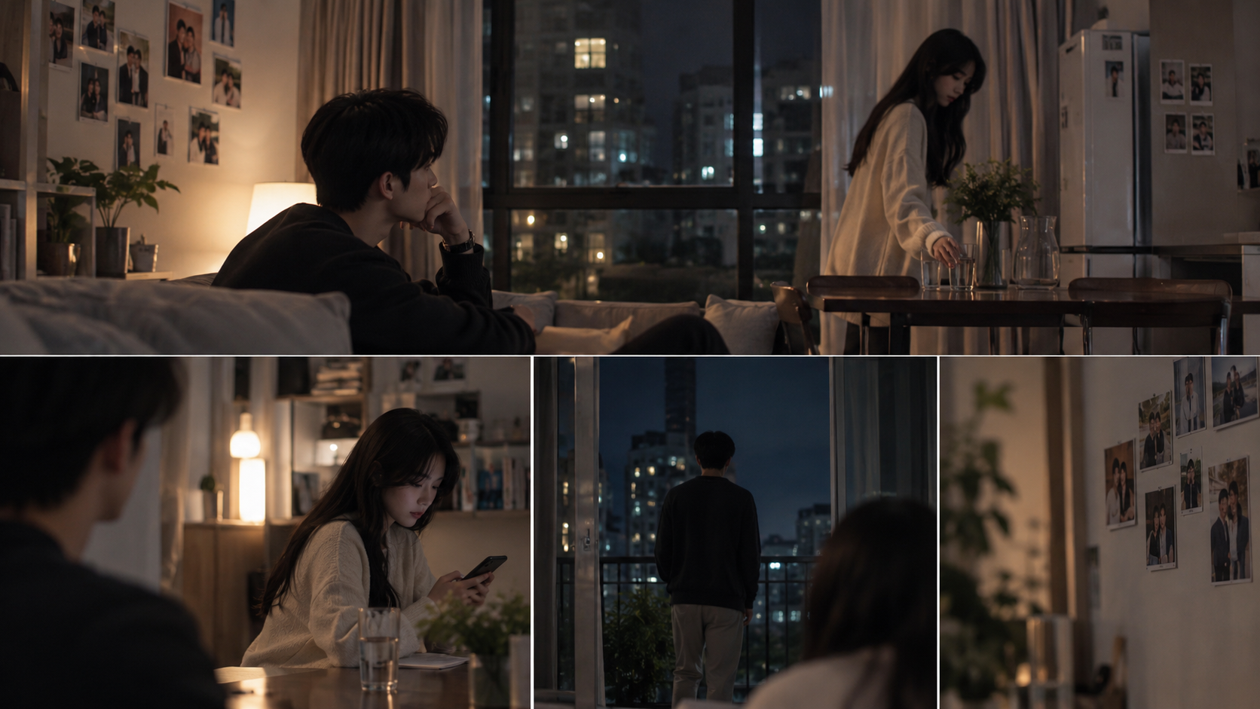
- Không gian: Nội thất tối giản, ít đồ trang trí, có nhiều ảnh kỉ niệm của 2 người ngày xưa đi chơi, vui đùa với nhau trên tường, cửa sổ lớn, bàn ăn và sofa tạo khoảng trống giữa hai người.
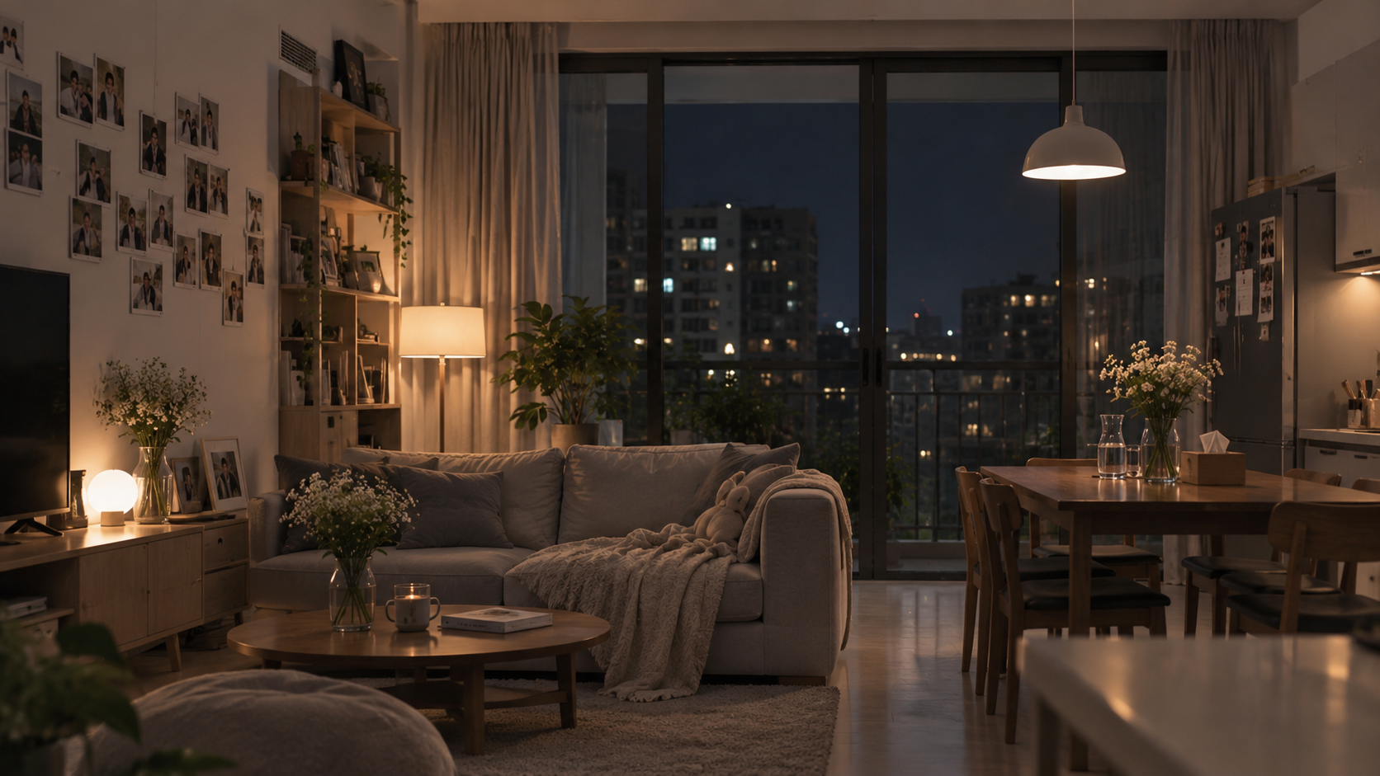
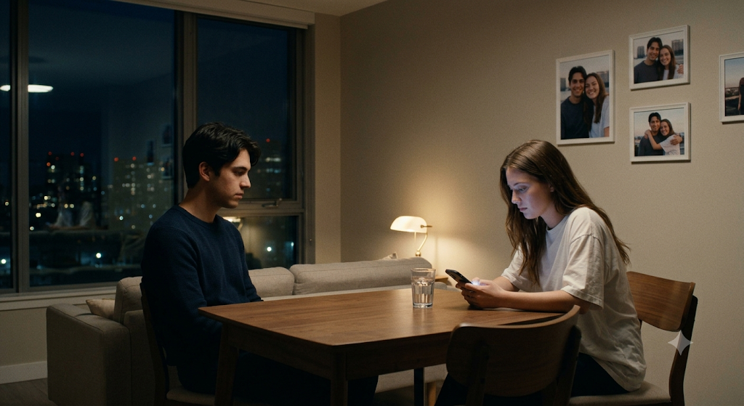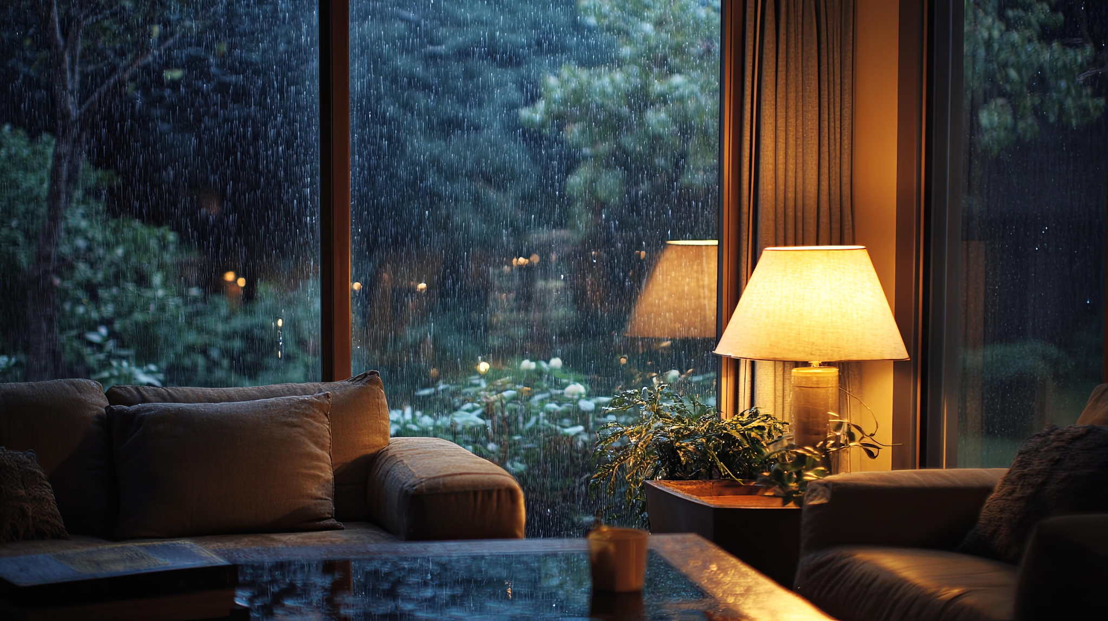
- Lý do lựa chọn: Không gian sống chung (nơi có nhiều cơ hội để trò chuyện và tương tác với nhau) làm nổi bật: hai người ở rất gần về khoảng cách vật lý nhưng ngày càng xa về cảm xúc
- Bối cảnh 2: Con đường quen thuộc
- Cảnh quay: Những ký ức ấm áp khi hai người cùng đi bộ trên con đường quen, cô gái chủ động nắm tay và vui vẻ bước bên anh. Hiện tại cả hai đi song song nhưng bàn tay nắm hờ, chàng trai nhìn xuống rồi buông tay
- Không gian: Lối đi dài với hàng cây hai bên, ghế dài ven đường; ưu tiên khung hình có chiều sâu và khoảng trống giữa hai nhân vật. Cảnh hồi ức quay vào thời điểm có ánh nắng dịu, còn hiện tại sử dụng ánh sáng trầm hơn, tạo cảm giác xa cách.
- Lý do lựa chọn: Con đường trở thành hình ảnh ẩn dụ cho một mối quan hệ từng đồng hành nhưng có nguy cơ đi về hai hướng khác nhau. Đây cũng là nơi có thể tái hiện cùng một hành động trong quá khứ và hiện tại.


- Bối cảnh 3: Quán ăn gắn với kỷ niệm
- Cảnh quay: Những buổi hẹn hò đầu tiên với không khí vui vẻ, gần gũi. Ở hiện tại, chàng trai chủ động đưa cô gái đến quán quen, háo hức chờ đợi phản ứng thân thuộc từ cô. Cô gái mệt mỏi sau giờ làm, mỉm cười gượng rồi cúi xuống xem tin nhắn công việc; chàng trai hụt hẫng, quay mặt đi. Có thể đan xen cảnh cô gái âm thầm quan sát anh.
- Không gian: Cửa kính, bàn gỗ và hai chiếc ghế đối diện nhau; ánh sáng tự nhiên, không gian ấm áp. Sử dụng những vật dụng quen thuộc xuất hiện lặp lại giữa hồi ức và hiện tại để tạo cảm giác thân thuộc nhưng đổi khác.
- Lý do lựa chọn: Một địa điểm cố định giúp khán giả so sánh sự thay đổi của mối quan hệ mà không cần lời thoại. Chiếc ghế đối diện có thể từ biểu tượng của sự chờ đợi trở thành dấu hiệu của khoảng cách.
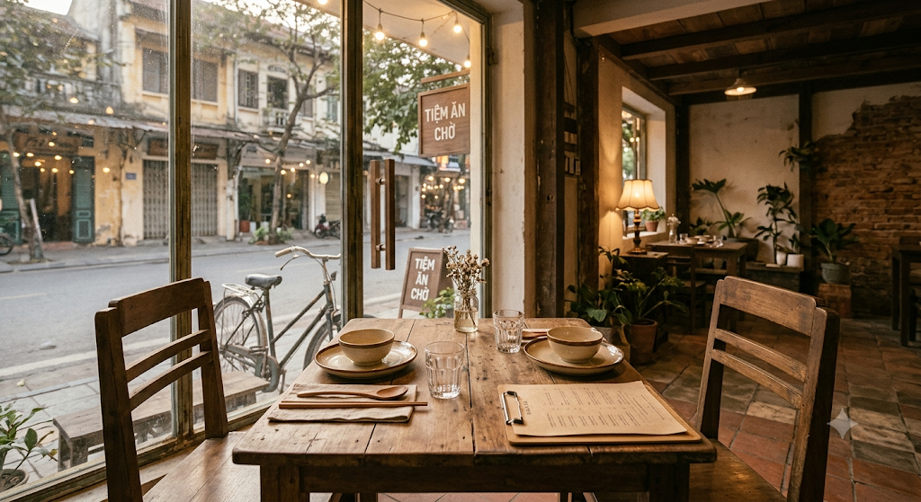

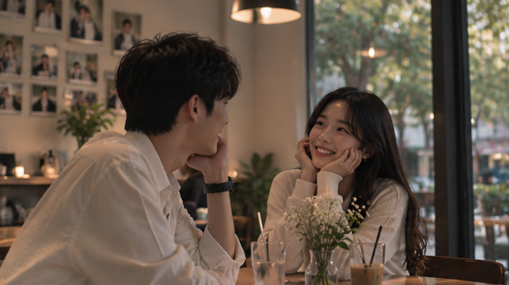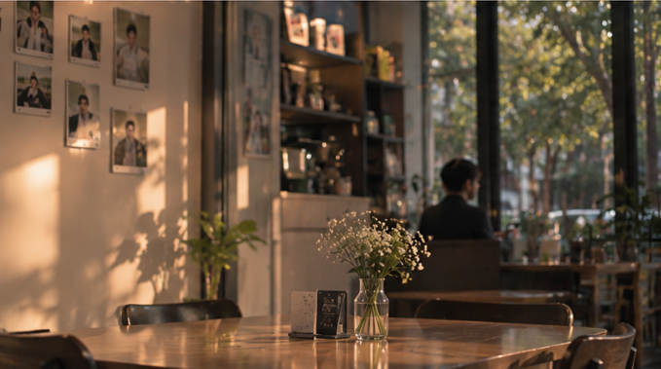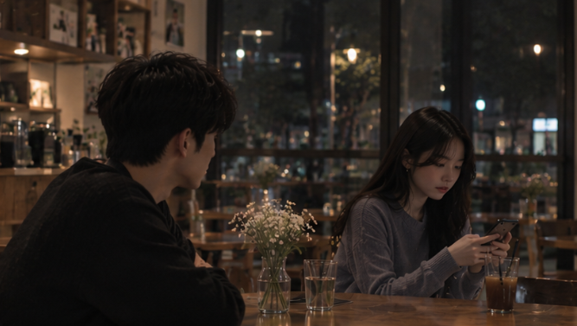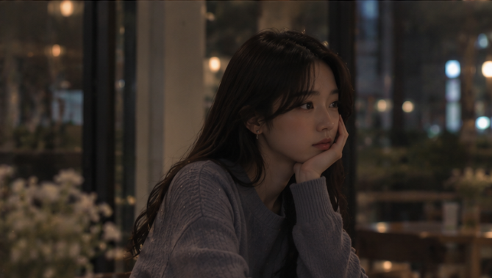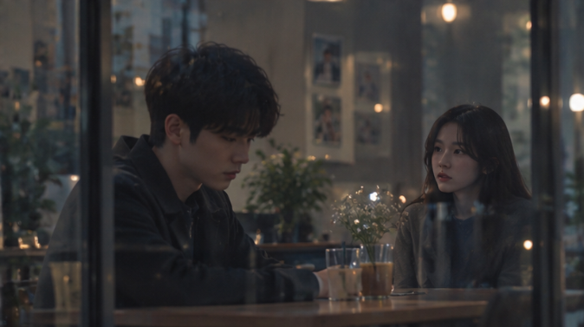
4.3. Phục trang và tạo hình
Phục trang được chia thành hai hệ thống hình ảnh: ký ức mang sắc thái ấm áp, mềm mại; hiện tại thiên về trung tính, lạnh và ít tương phản
4.3.1. Nhân vật nam
- Định hướng tạo hình: Chàng trai trẻ có vẻ ngoài trầm lặng, chỉn chu vừa đủ, không quá lạnh lùng. Sự thay đổi của nhân vật cần được thể hiện chủ yếu qua ánh mắt, dáng đứng và những cử chỉ thiếu chủ động
- Giai đoạn 1: Quá khứ
- Trang phục
- Áo len cổ tròn màu kem hoặc cardigan mỏng.
- Áo thun trắng, sơ mi xanh nhạt; quần kaki be hoặc jeans xanh sáng.
- Giày sneaker trắng, phom dáng thoải mái, trẻ trung.
- Màu sắc: Kem, trắng ngà, be, xanh nhạt và nâu sáng.
- Kiểu tóc: Tóc đen tự nhiên, không tạo kiểu quá cứng.
- Phụ kiện: Đồng hồ đơn giản, balô/túi vải; có thể sử dụng tai nghe hoặc máy ảnh nhỏ nếu phù hợp với sinh hoạt của nhân vật.


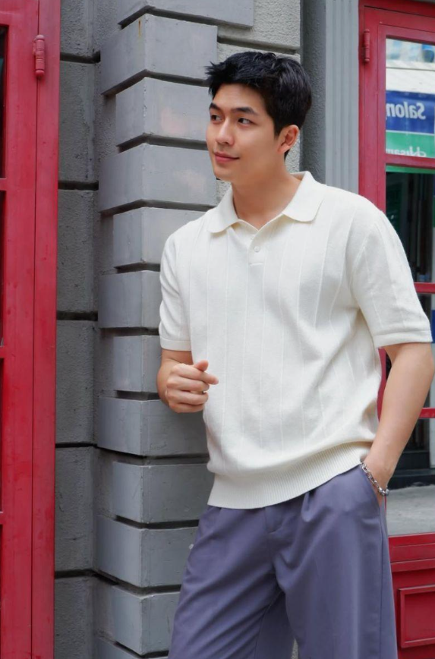
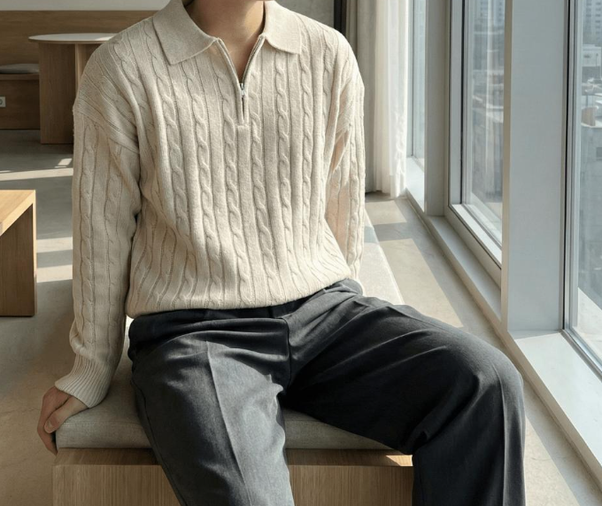
- Giai đoạn 2: Hiện tại
- Trang phục
- Áo len xám than, sơ mi xanh ghi hoặc áo khoác xanh navy.
- Quần âu tối màu hoặc jeans đen; phom dáng gọn, ít chi tiết.
- Giày sneaker tối màu hoặc giày da đơn giản.
- Màu sắc: Xám, xanh than, đen và nâu lạnh; giảm các mảng màu sáng.
- Kiểu tóc: Vẫn giữ kiểu tóc cơ bản của quá khứ nhưng gọn hơn, ít độ bồng và chuyển động.
- Trang điểm: tự nhiên, điều chỉnh nhẹ quầng mắt, sắc da và độ tương phản để gương mặt có vẻ mệt mỏi.
- Phụ kiện: Giữ lại chiếc đồng hồ từ quá khứ nhưng ít khi nhìn vào nó; điện thoại thường xuyên xuất hiện trong các cảnh anh chờ tin nhắn hoặc vô thức lướt màn hình
- Ý đồ tạo hình

- Quá khứ (cởi mở): Chất liệu mềm, màu sáng và phom đồ thoải mái tạo cảm giác nhân vật dễ gần, giàu năng lượng và sẵn sàng chủ động trong tình yêu. Không cần mặc quá nổi bật mà thu hút từ sự tự nhiên.
- Hiện tại (sự thu mình): Các gam màu trầm và trang phục ít biến đổi giúp nhân vật hòa vào không gian lạnh, tĩnh. Anh vẫn có cuộc sống bình thường nhưng dường như không còn dành nhiều sự chú ý cho những điều xung quanh.
- Chi tiết xuyên suốt: Chiếc đồng hồ hoặc một món đồ từ quá khứ được giữ lại để gợi rằng con người anh không hoàn toàn khác trước. Điều thay đổi là cách anh nhìn và đối xử với người mình yêu.
- Tránh cường điệu: Không biến nhân vật thành một người đàn ông xuề xòa, u tối hay mất kiểm soát. Anh vẫn yêu cô gái, nhưng đã quen với việc được quan tâm đến mức không còn chủ động quan tâm như trước.
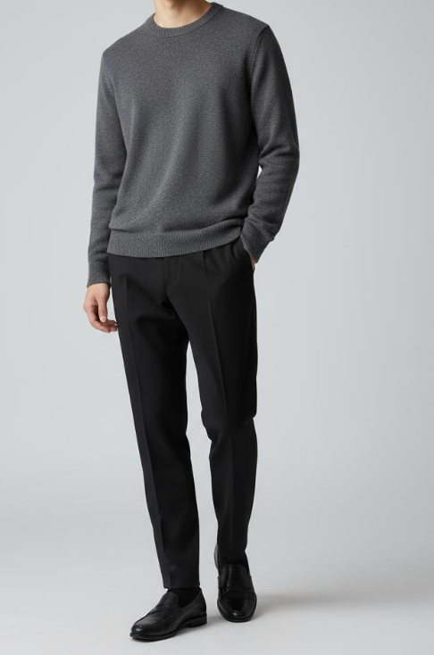
4.3.2. Nhân vật nữ
- Định hướng tạo hình: Một cô gái có vẻ đẹp tự nhiên, dịu dàng nhưng không yếu đuối. Trong hồi ức, cô chủ động, giàu năng lượng; ở hiện tại, cô điềm tĩnh, có những mối bận tâm riêng nhưng vẫn âm thầm quan tâm đến người mình yêu.

Giai đoạn 1: Quá khứ
- Trang phục
- Áo cardigan màu kem hoặc trắng ngà, bên trong là áo thun/sơ mi cotton sáng màu; váy nhẹ nhàng
- Sneaker trắng hoặc giày bệt; trang phục tạo cảm giác thoải mái, gần gũi.
- Màu sắc: Trắng ngà, kem, hồng phấn nhạt, xanh pastel và be.

- Kiểu tóc: Tóc dài đen tự nhiên, buông nhẹ; có thể buộc nửa đầu hoặc buộc thấp
- Trang điểm: tone hồng tự nhiên, nhẹ nhàng, má hồng nhẹ, ưu tiên vẻ trong trẻo
- Phụ kiện: Kẹp tóc nhỏ, túi vải sáng màu, dây chuyền mảnh; có thể dùng một chiếc kẹp tóc làm dấu hiệu nhận diện xuyên suốt MV.


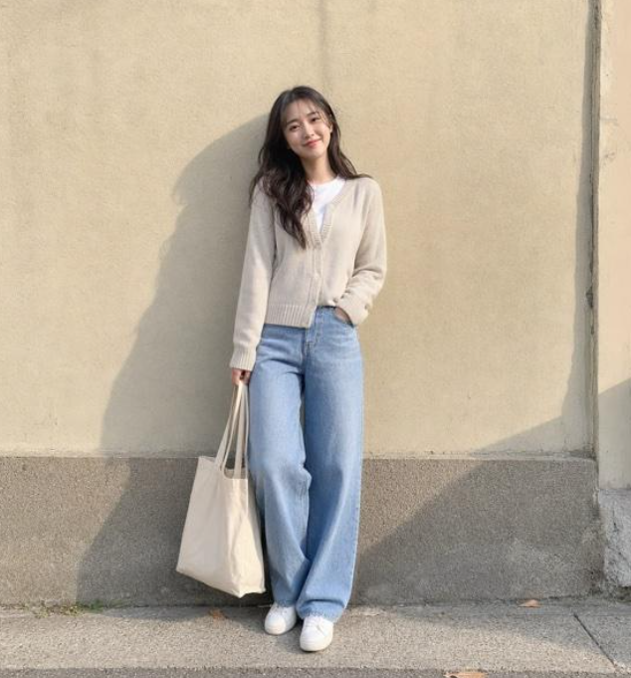

Giai đoạn 2: Hiện tại
- Trang phục
- Sơ mi trắng, cardigan xám xanh hoặc áo len mỏng màu ghi.
- Quần jeans xanh đậm, quần vải đen hoặc váy trơn dáng đơn giản.
- Giày bệt, loafer hoặc sneaker trung tính; hạn chế chi tiết trang trí.
- Màu sắc: Xám xanh, trắng, nâu nhạt, xanh denim đậm; giảm các sắc hồng và pastel.
- Kiểu tóc: Vẫn là mái tóc dài tự nhiên nhưng thường buộc thấp hoặc vén gọn sau tai, tạo cảm giác thực tế, trưởng thành.
- Trang điểm: tự nhiên, trưởng thành hơn, giảm tone hồng
- Phụ kiện: Vẫn giữ chiếc kẹp tóc hoặc dây chuyền từ quá khứ. Túi đeo vai và điện thoại xuất hiện như những vật dụng đời thường, gắn với nhịp sống hiện tại.
- Ý đồ tạo hình
- Quá khứ (sự chủ động và ấm áp): Trang phục sáng màu, chất liệu mềm mại và kiểu tóc buông tự nhiên tạo cảm giác cô gái cởi mở, dễ thể hiện cảm xúc. Cô có thể thoải mái chạy đến gặp anh, nghiêng người lắng nghe hoặc chủ động nắm tay.
- Hiện tại (sự trưởng thành và thu mình): Trang phục đơn giản, kín đáo và thực tế hơn cho thấy cô đã có nhịp sống riêng. Cô không còn biểu lộ tình yêu một cách bồng bột, nhưng điều đó không đồng nghĩa với việc tình cảm đã biến mất.
- Chi tiết xuyên suốt (chiếc kẹp tóc): Đây có thể là vật gợi nhớ từng xuất hiện trong những ngày đầu yêu nhau. Ở hiện tại, cô vẫn sử dụng nó nhưng chàng trai không còn nhận ra. Chi tiết nhỏ này giúp cài thông điệp rằng có những điều vẫn còn nguyên vẹn, chỉ là người ta đã thôi chú ý.
=> Nữ chính không phải một người hoàn toàn khác giữa hai giai đoạn. Cô vẫn giữ mái tóc, phụ kiện và những thói quen quen thuộc. Sự khác biệt chủ yếu nằm ở cách cô thể hiện tình cảm, từ chủ động, trực tiếp sang âm thầm, dè dặt. Nhờ vậy, việc chuyển góc nhìn cuối MV trở nên hợp lý.


4.4. Định hướng quay dựng và mỹ thuật
4.4.1. Ngôn ngữ máy quay
- Góc nhìn của chàng trai
- Ưu tiên trung cảnh, cận cảnh ánh mắt, góc qua vai và những khuôn hình có vật cản ở tiền cảnh. Cô gái đôi khi xuất hiện ngoài nét hoặc ở xa trong cùng khung hình.
- Tác dụng: Giới hạn thông tin mà khán giả tiếp nhận, khiến họ dễ đồng cảm với cảm giác cô đơn và hiểu lầm của nam chính.
- Hồi ức (máy quay linh hoạt hơn)
- Dùng các góc máy linh hoạt, chuyển động theo nhân vật, cận cảnh bàn tay chạm nhau, ánh mắt và những khoảnh khắc đời thường
- Tác dụng: Tạo cảm giác ký ức đang sống động và gần gũi. Khi đặt cạnh hiện tại tĩnh lặng, sự khác biệt về nhịp chuyển động giúp khán giả cảm nhận khoảng cách mà không cần giải thích.
- Hiện tại (máy quay tĩnh, nhiều khoảng trống)
- Dùng toàn cảnh, trung cảnh và bố cục lệch tâm. Đặt hai nhân vật ở hai phía khung hình, để khoảng trống hoặc vật thể ở giữa.
- Tác dụng: Biến khoảng cách vật lý thành biểu tượng cho sự xa cách cảm xúc; nhấn mạnh những điều không được nói ra.
- Góc nhìn của nữ chính
- Quay lại một cảnh đã xuất hiện nhưng đổi sang vị trí máy quay bên phía cô gái. Giữ nguyên hành động, thời điểm và nhịp diễn; chỉ mở rộng những gì khán giả được nhìn thấy.
- Tác dụng: Tạo sự chuyển biến cảm xúc bất ngờ nhưng hợp lý. Khán giả không nhận được một sự thật hoàn toàn mới từ bên ngoài, mà nhận ra mình đã hiểu sai những gì đã nhìn thấy.

4.4.2. Ánh sáng và màu hậu kỳ
- Hồi ức (vàng kem, nâu nhạt, ánh sáng nhẹ nhàng, mềm mại): Sử dụng ánh nắng cuối chiều, nguồn sáng tản và độ tương phản vừa phải, tránh hiệu ứng hoài cổ

- Hiện tại (xanh xám, trung tính, ít bão hòa): Dùng ánh sáng cửa sổ, ánh đèn thực tế trong căn hộ và vùng tối có chủ đích. Không làm hình ảnh tối đến mức mất chi tiết gương mặt.
- Đoạn kết (màu sắc trở lại tự nhiên): Giảm dần sắc xanh lạnh, giữ tông da chân thực và ánh sáng trung tính. Không chuyển sang màu vàng rực rỡ, bởi sự thấu hiểu chưa chắc đồng nghĩa với một kết thúc hạnh phúc.
4.4.3. Hiệu ứng hình ảnh, chuyển cảnh
- Match cut: Nối hai hành động tương tự giữa quá khứ và hiện tại, chẳng hạn bàn tay từng chủ động nắm lấy tay nhau chuyển thành bàn tay đặt lặng lẽ trên mặt bàn.
- Chuyển cảnh bằng vật thể: Dùng cửa kính, khung cửa, bóng người hoặc ánh đèn để dẫn từ hiện tại sang ký ức.
- Phản chiếu: Khai thác gương và cửa kính để tạo cảm giác nhân vật đang nhìn người đối diện nhưng thực chất chỉ nhìn thấy hình ảnh trong tâm trí mình.
- Lặp lại khuôn hình: Một số cảnh xuất hiện hai lần với góc máy khác nhau. Lần đầu chỉ cho thấy hành động của cô gái; lần sau cho thấy nguyên nhân và cảm xúc phía sau hành động ấy.
- Hạn chế hiệu ứng kỹ xảo: Không lạm dụng làm mờ, chuyển cảnh tan biến hoặc hiệu ứng siêu thực.

